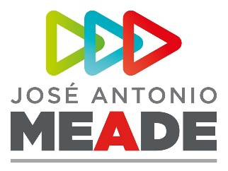

**Comunicado de Prensa 155**

**Ciudad de México, 15 de abril de 2018**

**Designa Meade a enlace con la tercera edad**

El candidato de la coalición Todos Por México a la Presidencia de la República, José Antonio Meade Kuribreña, designó a Aracely Escalante Jasso como coordinadora de la Agenda Nacional de las Personas Adultas Mayores.

Meade encomendó a Escalante Jasso entablar el diálogo con personas de la tercera edad, a fin de desarrollar nuevas propuestas que permitan apoyar a este importante sector de la población.

Escalante Jasso estuvo a cargo, hasta hace unos días, de la Dirección General del Instituto Nacional de las Personas Adultas Mayores.

Aracely Escalante ha sido empresaria radiodifusora, activista social, promotora de los derechos en materia de equidad de género y ha ocupado diversos cargos de elección popular, incluyendo los de senadora, diputada federal y alcalde de Ciudad del Carmen, Campeche.

Con la incorporación de Aracely Escalante al equipo, se consolida una red de coordinadores tanto nacionales como estatales, a cargo de Julio Di-Bella, que fungen como un vínculo sólido entre las inquietudes y proyectos ciudadanos y el candidato.

**ooOOoo**